

***SERVICIO DE TERAPIA DE AUDICIÓN***

**CRITERIOS DE PERMANENCIA Y ALTA EN TERAPIA DE COMUNICACIÓN HUMANA**

**DIVISIÓN DE TERAPIA DE COMUNICACIÓN HUMANA**

DIRECTORIO

DR. JOSÉ CLEMENTE IBARRA PONCE DE LEÓN

**DIRECTOR GENERAL**

DR. DANIEL DAVID CHÁVEZ ARIAS

DIRECTOR MÉDICO

DRA. ELIZABETH CHAMLATI AGUIRRE

SUBDIRECTORA DE AUDIOLOGÍA, FONIATRÍA Y PATOLOGÍA DEL LENGUAJE

DRA. MARÍA ANGÉLICA VELASCO OROZCO

JEFA DE DIVISIÓN DE TERAPIA DE COMUNICACIÓN HUMANA

JEFATURA DEL SERVICIO DE TERAPIA AUDICIÓN

MTRA. ERIKA ROMERO GARIBAY

JEFA DE SERVICIO DE TERAPIA APRENDIZAJE

MTRA. LYA MARGARITA GARCÍA TORICES

JEFE DEL SERVICIO DE TERAPIA DE LENGUAJE MATUTINO

MTRA. GUILLERMINA RODRÍGUEZ ORTIZ

JEFA DE SERVICIO DE TERAPIA DE LENGUAJE VESPERTINO

LIC. TCH MARÍA DEL CARMEN CORES MAZA

JEFA DEL SERVICIO DE TERAPIA DE VOZ, HABLA Y DEGLUCIÓN

**Hipoacusia** es la disminución de la audición. Se puede presentar

INSTITUTO NACIONAL DE REHABILITACIÓN

LUIS GUILLERMO IBARRA IBARRA

En los niños y adultos. El éxito de la rehabilitación dependerá de:

**Diagnóstico e intervención temprana.**

**Correcta adaptación y mantenimiento de los Auxiliares**

**Auditivos.**

**Adecuado método rehabilitatorio según las características**

**Del niño y de la hipoacusia**

**SUBDIRECCIÓN DE**

**AUDIOLOGÍA, FONIATRÍA Y**

**PATOLOGÍA DEL LENGUAJE**

**Escolaridad adecuada a cada paciente**

**Manejo de los límites conductuales**

**Impacto de las patologías agregadas a la hipoacusia**

**(Ej. Parálisis Cerebral, etc.)**

**Tiempo de permanencia en terapia: 12 a 36 meses máximo para**

**Pacientes pediátricos** dependerá de la severidad de la pérdida

Auditiva y de la integración del paciente a su vida escolar. **4 años**

Para pacientes con implante coclear operados en este Instituto.

**Tiempo de permanencia en terapia: 6 a 18 meses máximo, para**

**Pacientes adultos** dependerá de la severidad del problema, si es

Pre o Post lingüístico, presencia o ausencia de lenguaje y si logró

Integración escolar o laboral.

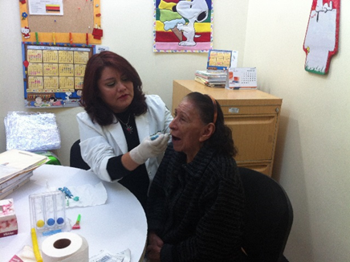

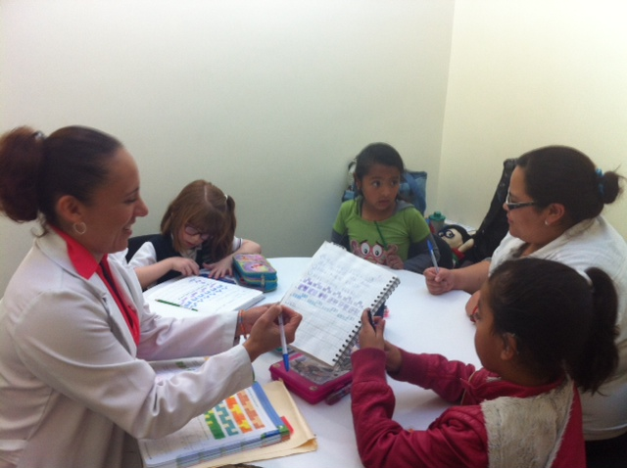

Av. México Xochimilco No. 289, Col. Arenal de Guadalupe, Alcaldía Tlalpan, C.P. 14389, Ciudad de México Teléfono 59 99 10 00 Ext. 18304, 18303 Agenda de Terapia 18376

**¡RECUERDE: EL PROCESO REHABILITATORIO EN**

**TODOS LOS PACIENTES DEPENDERÁ EN GRAN PARTE**

**CRITERIOS DE PERMANENCIA EN TERAPIA DE COMUNICACIÓN HUMANA**

**DEL APOYO Y TRABAJO QUE LA FAMILIA BRINDE**

**EN CASA!**

**SERVICIO DE TERAPIA DE VOZ, HABLA Y DEGLUCIÓN**

Las alteraciones de la voz, habla y deglución y afasia se pueden presentar en niños y adultos. Los principales diagnóstico por los que son referidos los pacientes son: **disartria, disfemia, laringectomizados, disfagia, diglosias, labio paladar hendido y afasia.**

**Tiempo de permanencia en terapia: 12 a 24 meses máximo para pacientes pediátricos.**

**Tiempo de permanencia en terapia: 6 a 12 meses máximo para pacientes adultos.**

La recuperación, efectividad y permanencia dependerá de la severidad de la enfermedad, tiempo del padecimiento, inicio de terapia, escolaridad y edad del paciente, así como la dinámica familiar, constancia y asistencia al tratamiento.

**SERVICIO DE TERAPIA DE APRENDIZAJE**

Las alteraciones del lenguaje Lecto-escrito se presentan en los niños en edad escolar, se conocen como Retardos Lectográficos.

* **Retardos Lectográficos Gnósico Práxico y Anártrico.**

**Tiempo de permanencia en terapia: 12 meses máximo**

* **Retardo Lectográficos Afásico:**

**Tiempo de permanencia en terapia: 12 a 24 meses máximo**

**Para los niños que acudieron previamente a terapia de lenguaje y evolucionan a un Retardo Lectográficos el tiempo de permanencia en terapia será de 12 meses máximo.**

SERVICIOS DE TERAPIA DE LENGUAJE

* **Retardo de Lenguaje Simple**: se manifiesta con alteraciones en la articulación del habla en edad preescolar.

**Tiempo de permanencia en terapia: 3 a 6 meses máximo**, o bien programa en casa.

* **Retardo del Lenguaje Anártrico**: presenta problemas en la expresión, haciendo en ocasiones que su habla sea ininteligible, debido a errores articulatorios y morfosintácticos.

**Tiempo de permanencia en terapia: 6 a 12 meses máximo.**

* **Retardo del Lenguaje Afásico** son niños que presentan fallas en la compresión y expresión del lenguaje.

**Tiempo de permanencia en terapia: 12 a 24 meses máximo.**

* **Retardo del Lenguaje Mixto**: (Afásico-Anártrico, Anártrico- afásico)

**Tiempo de permanencia en terapia: 18 meses máximo.**

**Los pacientes que ingresas a terapia de Comunicación Humana deben presentar el informe médico de alguno de los servicios de consulta externa: Audiología, Foniatría y Patología de Lenguaje, donde se recomienda su ingreso a Terapia de acuerdo a las guías clínicas del área.**

**El tiempo de permanencia** (es decir, **el tiempo que dura la terapia**) dependerá de varios aspectos como son:

* **Problemas de audición**
* **Problemas de lenguaje**
* **Problemas de aprendizaje**
* **Problemas de habla y deglución**

Los pacientes que se atienden en Terapia de Comunicación Humana son referidos con los diagnósticos que a continuación se mencionan:

Una vez cubierto el programa de trabajo especifico para cada paciente en terapia, se envía a **revaloración con su médico tratante, en el tiempo indicado en su informe médico inicial, contando a partir de su ingreso a terapia, con el objetivo de valorar su alta o continuar la misma.**

1. **La severidad de su padecimiento**
2. **Asistencia y puntualidad constante**
3. **Pagos de terapia puntuales**
4. **El apoyo que se brinde en casa**

